Групповая работа по внеурочной деятельности учеников 3 класса МБОУ
«Большеуринская СОШ».
Учитель Филиппова З.М.
Тема « Памятники».
Аннотация: Мы в группе обсудили тему данного занятия, наметили план работы, определили
сроки работы и оформление. Наиболее успешно поработали Собецкис Виктория и Собецкис
Валерия, Кузьмич Елизавета, Борзенко Ася, Руслякова Алина и Глушкова Анастасия , Никитин
Владислав.

Тема « Памятники».
Цель проекта: Узнать, что такое памятник, какие бывают памятники.
Форма работы: групповая.
Этапы работы: Найти материал на данную тему.
Оформить в виде презентации.
Сроки работы: 16.01- 30.01.

Памятник или монумент – это сооружение в память или в честь какого-то лица или события. В
нашей стране очень много памятников, и каждый из них кому-то или чему-то посвящён.
Волгоград. Памятник-ансамбль Мамаев Курган. ( Курган насыпной, высотой14 м.)
Родина-мать венчает огромный холм над площадью. Данный монумент высотой 52 метра.
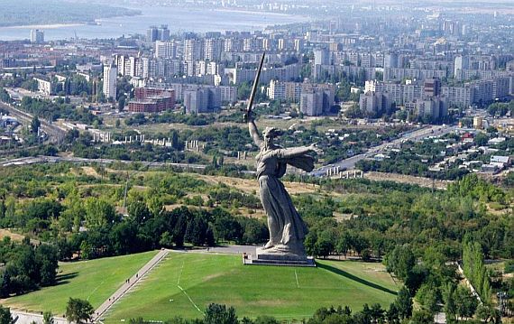
Следующий памятник Мать-Родина открыт 8 мая в 1949 году в Берлине. Авторы- скульптор Б В Вучетич, архитектор Я. Б. Белогольский.Это гранитная статуя- Матери Родины, скорбящей о своих погибших сыновьях. Женщина присела на камень, опираясь на него правой рукой, левой рукой, прижатой к груди, сжимает платок. Миллионы таких матерей провожали своих сыновей на защиту отечества. Многие из них не вернулись домой. В образе матери – родины чувствуется национальный дух, человеческая душевность, героизм и боль потерь.

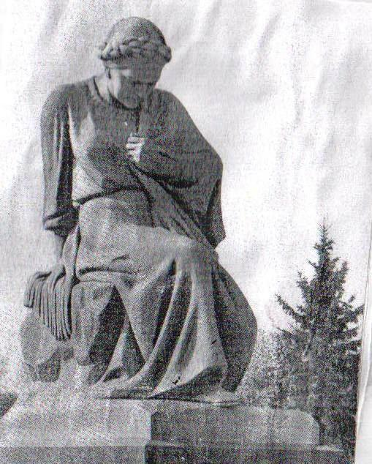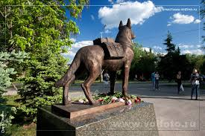

Памятник собакам – подрывникам истребителям танков.

В нашем селе «Большая Уря» в 1985 году установлен памятник, посвящённый участникам
Великой Отечественной войны. Каждый год 9 мая возле него много народа. Жители села и
гости приходят к памятнику, чтобы почтить память о тех, кто защищал нашу Родину в годы
войны. Раньше приходили сюда ветераны, но в прошлом году не было ни одного ветерана
войны. Жаль, что уходят из жизни живые свидетели тех лет. Из нашего села ушло много
людей, но не все вернулись.

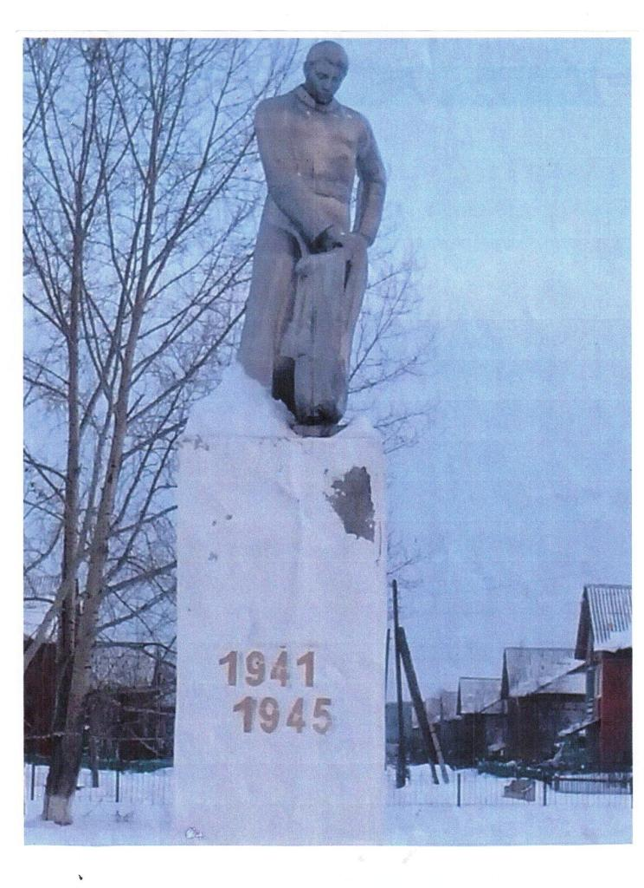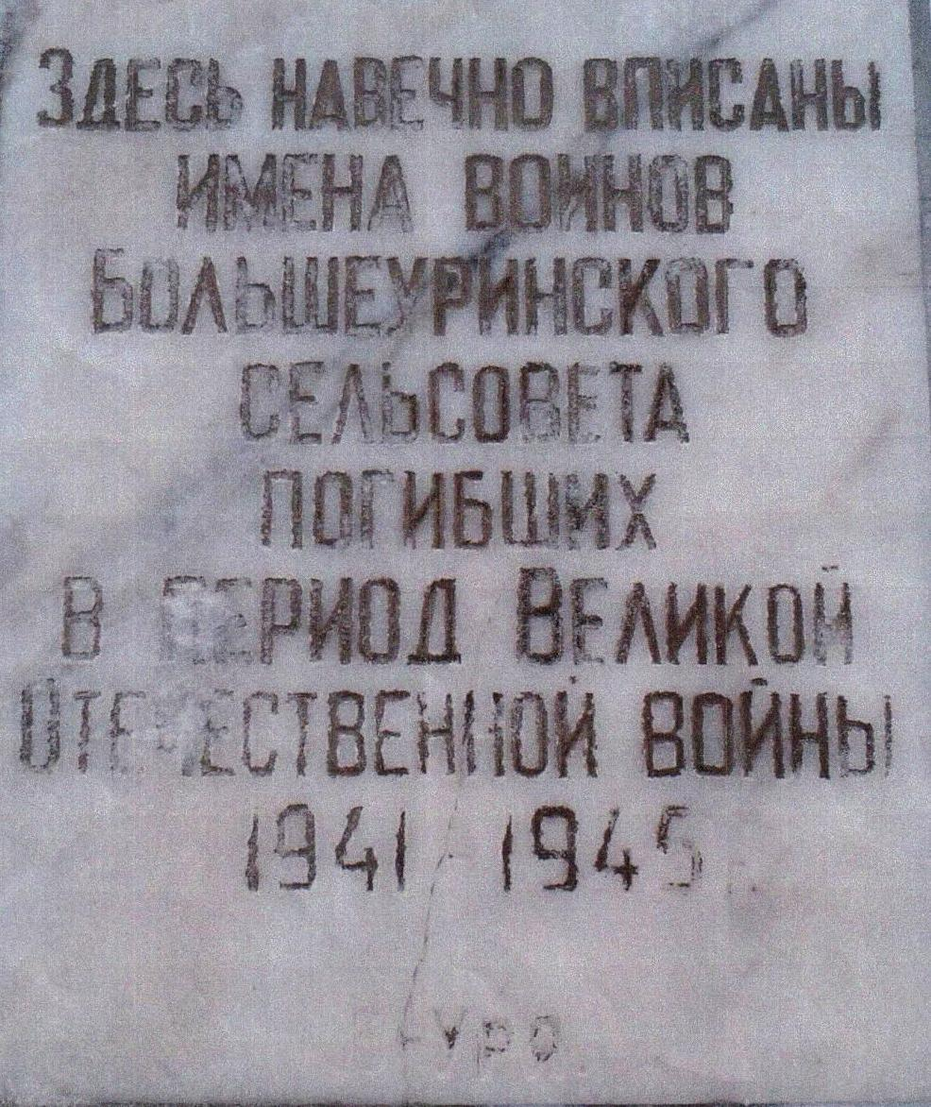

Интересно было узнать, что есть вот такие памятники: 1.Памятник учителю.
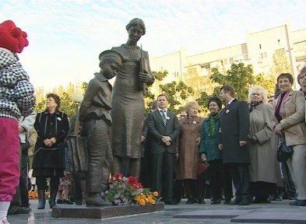
2. Памятник казачеству.
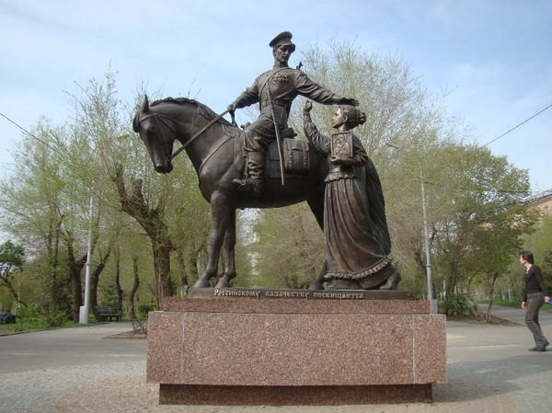
3. Памятник Ангелу. 4. И совсем необычные..!
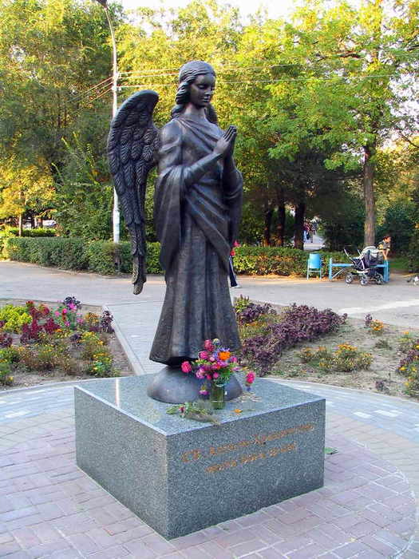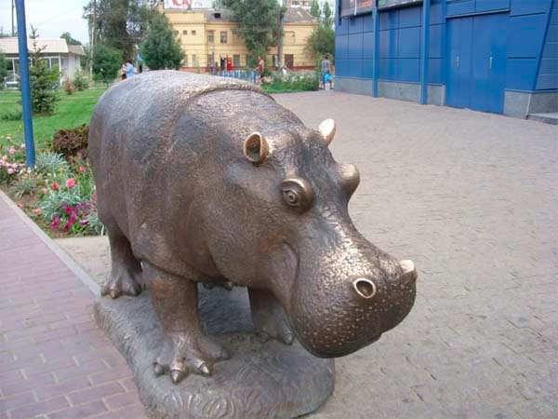

Используемые источник : 1. Материал из средств СМИ.( Интернет)
2. Книга для чтения по истории русской и советской скульптуры
«Из бронзы и мрамора»
3. Личные наблюдения и фотографии.

Как мы оцениваем свою работу над проектом.
Работа была интересной, полезной и успешной. Нам в некоторых вопросах потребовалась помощь взрослых.
Благодарим за помощь наших мам и учителя.

